NHIỆM VỤ GIAI ĐOẠN 1“THẦY CÔ VUI LÒNG DÀNH 5 PHÚT ĐỌC KỸ NHỮNG LƯU Ý DƯỚI ĐÂY VÀ THỰC HIỆN NGHIÊM TÚC ĐỂ TRÁNH PHẢI LÀM LẠI NHIỀU LẦN”
1/ Nhiệm vụ
- Soạn vở ghi bài cho học sinh ở cả 3 bộ Cánh Diều (CD) – Chân Trời Sáng Tạo (CTST) – Kết Nối Tri Thức (KNTT).
- Mỗi giáo viên soạn 01 bài, trong đó chia làm 2 phần: 1 phần là nội dung bài học theo cấu trúc sách giáo khoa được giao, có đục lỗ hoặc ẩn các nội dung trọng tâm của bài học để học sinh điền vào. Phần còn lại là đáp án trong bài học.
2/ Lưu ý về trình bày
- Font Time New Roman - cỡ chữ 12pt - dãn dòng 1,15pt – dùng mathtype để gõ các công thức toán học. Soạn trực tiếp trên file mẫu này. Các bài không theo form sẽ phải làm lại.
- Các nội dung có hình ảnh thì thầy cô dùng Snipping Tool hoặc các phần mềm chụp màn hình khác để cắt ảnh từ tài liệu tương ứng.
- Sau khi gõ xong kiểm tra lại cẩn thận chính tả, số liệu cho thật chuẩn.
- Lưu tên file theo cấu trúc: Số thứ tự. Số thứ tự bài – tên bài – tên facebook người thực hiện.
3/ Thời gian và hình thức nộp bài
- Thời hạn nộp bài: Trước 20h00 – ngày 20/4/2023
- Cách nộp bài: Tải bài lên link driver trên group (Mở link driver >> chuột phải >> Tải tệp lên >> chọn tệp đã làm >> ok)
CHỈ CÁC THÀNH VIÊN HOÀN THÀNH ĐÚNG HẠN MỚI THAM GIA GIAI ĐOẠN TIẾP THEO

BÀI 7: SULFUR VÀ SULFUR DIOXIDE
I. SULFUR
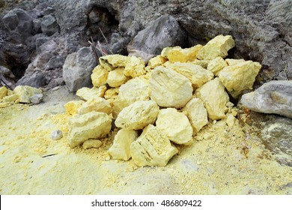
1. Trạng thái tự nhiên
Sulfur (lưu huỳnh) là nguyên tố phổ biến thứ … trên vỏ Trái Đất, chiếm khoảng 0,03 – 0,1% khối lượng, tồn tại ở …… dạng đồng vị bền: ³²S (94,98%), ³³S (0,76%), ³⁴S (4,22%) và ³⁶S (0,02%). Trong tự nhiên, sulfur tồn tại ở cả dạng ………… và dạng …………….
+ Đơn chất sulfur được phân bố ở vùng lân cận núi lửa và suối nước nóng,…
+ Hợp chất sulfur gồm các khoáng vật sulfide, sulfate, protein,…
Sulfur được giải phóng ra khỏi lõi Trái Đất chủ yếu ở dạng ………………… (……) và ………………… (……) khi núi lửa hoạt động. Sau đó, hydrogen sulfide chuyển hoá thành muối sulfide ít tan (tạo thành các khoáng vật pyrite, chalcopyrite,...) và sulfur dioxide chuyển hoá thành muối sulfate của calcium, barium (tạo thành các khoáng vật như thạch cao). Trong cơ thể người, sulfur chiếm khoảng …… khối lượng, có trong thành phần nhiều ………….. và…………...
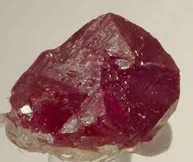
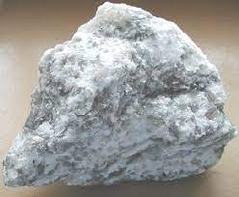
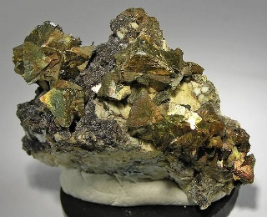
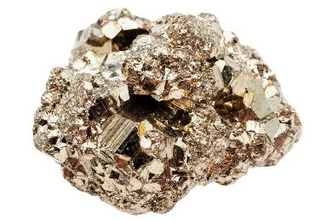
Pyrite (FeS₂) Chalopyrite (CuFeS₂) Chu sa, thần sa (HgS) Thạch cao (CaSO₄. 2H₂O)
Câu hỏi và bài tập: Kể tên một ứng dụng thực tiễn của quặng pyrite, thạch cao, sulfuric acid mà em biết.

2. Cấu tạo nguyên tử, phân tử
a) Cấu tạo nguyên tử
Cấu hình electron của sulfur: ………………………………………………………………………………..
Nguyên tố sulfur ở ô số ……, nhóm ……, chu kì … trong bảng tuần hoàn. Nguyên tử sulfur có độ âm điện là 2,58. Sulfur là ……….
Sulfur tạo ra nhiều hợp chất với các số oxi hóa khác nhau từ …., ….., …...
Ví dụ: ………………………………………………………………………………………………………..
b) Cấu tạo phân tử
Phân tử sulfur gồm ………………… (……) có dạng vòng khép kín. Mỗi nguyên tử sulfur liên kết với hai nguyên tử bên cạnh bằng liên kết ………………………………………. Liên kết S-S có năng lượng bằng 226kJ/mol và độ dài liên kết 205pm.
Trong phản ứng hóa học, phân tử sulfur được viết đơn giản là ….
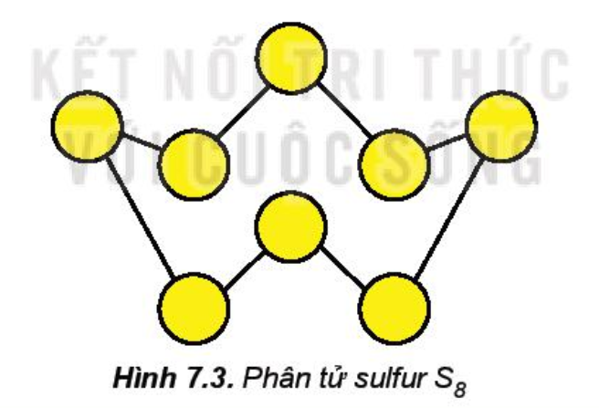
3. Tính chất vật lí
Đơn chất sulfur có hai dạng thù hình: ………………………. (bền ở nhiệt độ thường) và ………………...
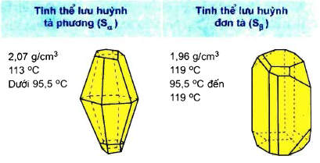
Sulfur …………………trong nước, …………………trong alcohol, …………… trong carbon disulfide.
Sulfur nóng chảy ở 113°C và sôi ở 445°C.
4. Tính chất hóa học
Sulfur có thể hiện …………………hoặc …………………Trong thực tế, hầu hết các phản ứng của sulfur chỉ xảy ra khi …………………
a) Tác dụng với hydrogen: → …………………
Ở nhiệt độ cao,
H₂ + S $\underset{→}{ t° }$ …………………
b) Tác dụng với kim loại: → …………………
Ở nhiệt độ thường: Hg + S ………………… ⇒ xử lí ………………….
⇒ Sulfur là …………………
Ở nhiệt độ cao, tác dụng với nhiều kim loại khác
2Al + 3S $\underset{→}{ t° }$ …………………
Mg + S $\underset{→}{ t° }$ …………………
⇒ Sulfur là …………………
c) Tác dụng với phi kim
Ở nhiệt độ thích hợp, sulfur tác dụng với một số phi kim như fluorine, oxygen,…
S + F $\underset{→}{ t° }$ …………………
S + O₂ $\underset{→}{ t° }$ …………………
⇒ Sulfur là …………………
5. Ứng dụng
…………………
…………………
Một số ứng dụng của sulfur

…………………
…………………
…………………

II. SULFUR DIOXIDE
1. Tính chất vật lí
Ở điều kiện thường, sulfur dioxde (SO₂) là …………………không màu, ……. hơn không khí, mùi hắc, tan nhiều trong nước.
Sulfur dioxide là …………………, hít thở không khí chứa sulfur dioxide vượt ngưỡng cho phép sẽ gây viêm đường hô hấp.
2. Tính chất hóa học
a) Là oxide acid (acidic oxide)
SO₂ + H₂O …………………
SO₂ + Na₂O …………………
SO₂ + Ca(OH)₂ …………………
b) Tính oxi hóa
SO₂ + 2H₂S ………………… + …………………
Trong thực tiễn, phản ứng trên được dùng để chuyển hóa hydrogen sulfide trong khi thiên nhiên thành sulfur.
c) Tính khử
SO₂ + NO₂ $\underset{→}{ xúc tác }$ ………………… + …………………
SO₂ + O₂ $\underset{→}{ V_{2}O_{5}, t° }$ …………………
Đây là phản ứng giải thích quá trình hình thành mưa acid khi không khí bị ô nhiễm bởi sulfur dioxide.
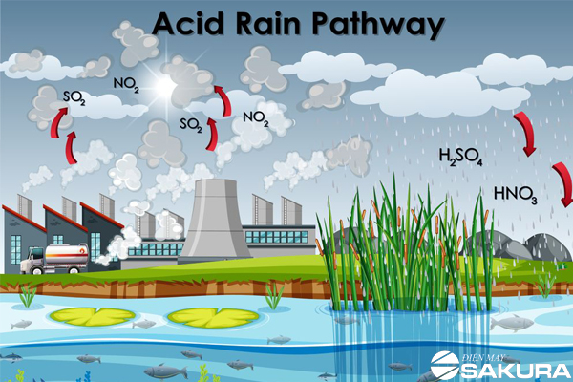
3. Ứng dụng
Sulfur dioxide là chất trung gian quan trọng trong quá trình sản xuất …………………
Do có khả năng tẩy trắng và diệt khuẩn, sulfuric dioxide được sử dụng để …………………bột giấy, …………………trong sản xuất đường, ………………… cho sản phẩm mây tre đan,…
Trong nghiên cứu, sulfur dioxide lỏng là dung môi phân cực, được sử dụng để thực hiện nhiều phản ứng.
4. Sulfur dioxide và ô nhiễm môi trường
a) Nguồn phát sinh sulfur dioxide
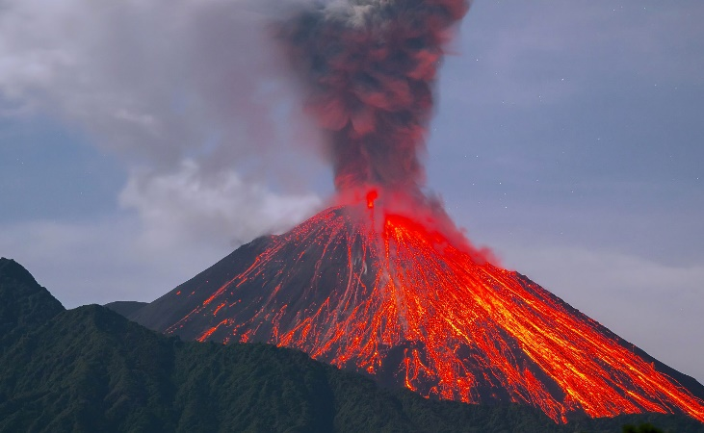
Sulfur dioxide được sinh ra từ cả nguồn ………………… (khí thải núi lửa) và nguồn …………………. Trên toàn thế giới, nguồn sulfur dioxide tự nhiên chiếm ưu thế, nhưng ở các khu vực đô thị và khu công nghiệp, nguồn nhân tạo chiếm ưu thế.
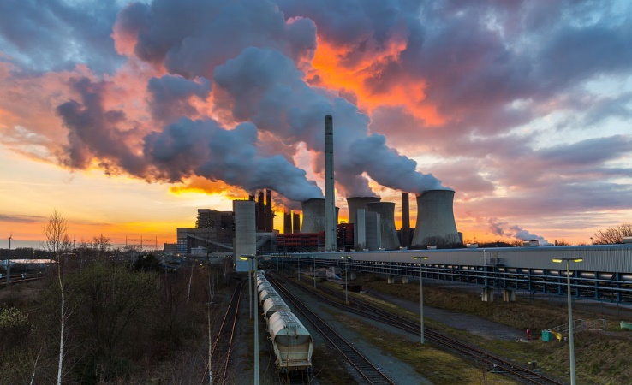
Nguồn sulfur dioxide nhân tạo chủ yếu sinh ra từ quá trình …………………nhiên liệu có chứa tạp chất ………… (than đá, dầu mỏ), đốt quặng sulfide (galen, blen) trong luyện kim, đốt sulfur và quặng pyrite trong sản xuất sulfuric acid,…
b) Tác hại
Sulfur dioxide là một trong các tác nhân làm ……………………………………, …………………… và ………………………………………………………,…
c) Biện pháp cắt giảm phát thải sulfur dioxide vào khí quyển
Dựa trên các nguồn phát sinh, sulfur dioxide do hoạt động của con người, các biện pháp để cắt giảm sự phát thải khí này được đề xuất như sau:
+ Tăng cường sử dụng các nguồn năng lượng ………, năng lượng ………, năng lượng …………………;
+ Sử dụng …………………, …………………nguồn tài nguyên thiên nhiên.
+ Cải tiến ……………………………………, có biện pháp ……………………………………và ………………… các sản phẩm phụ có chứa sulfur.

BÀI 7: SULFUR VÀ SULFUR DIOXIDE
I. SULFUR
1. Trạng thái tự nhiên
Sulfur (lưu huỳnh) là nguyên tố phổ biến thứ 17 trên vỏ Trái Đất, chiếm khoảng 0,03 – 0,1% khối lượng, tồn tại ở bốn dạng đồng vị bền: ³²S (94,98%), ³³S (0,76%), ³⁴S (4,22%) và ³⁶S (0,02%). Trong tự nhiên, sulfur tồn tại ở cả dạng đơn chất và dạng hợp chất.
+ Đơn chất sulfur được phân bố ở vùng lân cận núi lửa và suối nước nóng,…
+ Hợp chất sulfur gồm các khoáng vật sulfide, sulfate, protein,…
Sulfur được giải phóng ra khỏi lõi Trái Đất chủ yếu ở dạng sulfur dioxide (SO₂) và hydrogen sulfide (H₂S) khi núi lửa hoạt động. Sau đó, hydrogen sulfide chuyển hoá thành muối sulfide ít tan (tạo thành các khoáng vật pyrite, chalcopyrite,...) và sulfur dioxide chuyển hoá thành muối sulfate của calcium, barium (tạo thành các khoáng vật như thạch cao). Trong cơ thể người, sulfur chiếm khoảng 0,2% khối lượng, có trong thành phần nhiều protein và enzyme.
Pyrite (FeS₂) Chalopyrite (CuFeS₂) Chu sa, thần sa (HgS) Thạch cao (CaSO₄. 2H₂O)
Câu hỏi và bài tập: Kể tên một ứng dụng thực tiễn của quặng pyrite, thạch cao, sulfuric acid mà em biết.

2. Cấu tạo nguyên tử, phân tử
a) Cấu tạo nguyên tử
Cấu hình electron của sulfur: 1s²2s²2p⁶3s²3p⁴
Nguyên tố sulfur ở ô số 16, nhóm VIA, chu kì 3 trong bảng tuần hoàn. Nguyên tử sulfur có độ âm điện là 2,58. Sulfur là phi kim.
Sulfur tạo ra nhiều hợp chất với các số oxi hóa khác nhau từ -2, +4, +6.
Ví dụ: H₂S, SO₂, SO₃,…
b) Cấu tạo phân tử
Phân tử sulfur gồm 8 nguyên tử (S₈) có dạng vòng khép kín. Mỗi nguyên tử sulfur liên kết với hai nguyên tử bên cạnh bằng liên kết cộng hóa trị không phân cực. Liên kết S-S có năng lượng bằng 226kJ/mol và độ dài liên kết 205pm.
Trong phản ứng hóa học, phân tử sulfur được viết đơn giản là S.
3. Tính chất vật lí
Đơn chất sulfur có hai dạng thù hình: dạng tà phương (bền ở nhiệt độ thường) và dạng đơn tà.
Sulfur không tan trong nước, ít tan trong alcohol, tan nhiều trong carbon disulfide.
Sulfur nóng chảy ở 113°C và sôi ở 445°C.
4. Tính chất hóa học
Sulfur có thể hiện tính oxi hóa hoặc tính khử. Trong thực tế, hầu hết các phản ứng của sulfur chỉ xảy ra khi đun nóng.
a) Tác dụng với hydrogen: → hydrogen sulfide
Ở nhiệt độ cao,
H₂ + S $\underset{→}{ t° }$ H₂S
b) Tác dụng với kim loại: → muối sulfide
Ở nhiệt độ thường: Hg + S HgS ⇒ xử lí mercury rơi vãi.
⇒ Sulfur là chất oxi hóa.
Ở nhiệt độ cao, tác dụng với nhiều kim loại khác
2Al + 3S $\underset{→}{ t° }$ Al₂S₃
Mg + S $\underset{→}{ t° }$ MgS
⇒ Sulfur là chất oxi hóa.
c) Tác dụng với phi kim
Ở nhiệt độ thích hợp, sulfur tác dụng với một số phi kim như fluorine, oxygen,…
S + F $\underset{→}{ t° }$ SF₆
S + O₂ $\underset{→}{ t° }$ SO₂
⇒ Sulfur là chất khử
5. Ứng dụng
Sản xuất sulfuric acid
Lưu hóa cao su
Một số ứng dụng của sulfur

Sản xuất thuốc trừ sâu, thuốc diệt cỏ
Sản xuất diêm, thuốc nổ

II. SULFUR DIOXIDE
1. Tính chất vật lí
Ở điều kiện thường, sulfur dioxde (SO₂) là chất khí không màu, nặng hơn không khí, mùi hắc, tan nhiều trong nước.
Sulfur dioxide là khí độc, hít thở không khí chứa sulfur dioxide vượt ngưỡng cho phép sẽ gây viêm đường hô hấp.
2. Tính chất hóa học
a) Là oxide acid (acidic oxide)
SO₂ + H₂O H₂SO₃
SO₂ + Na₂O Na₂SO₃
SO₂ + Ca(OH)₂ CaSO₃ + H₂O
b) Tính oxi hóa
SO₂ + 2H₂S 3S + 2H₂O
Trong thực tiễn, phản ứng trên được dùng để chuyển hóa hydrogen sulfide trong khi thiên nhiên thành sulfur.
c) Tính khử
SO₂ + NO₂ $\underset{→}{ xúc tác }$ SO₃ + H₂O
SO₂ + O₂ $\underset{→}{ V_{2}O_{5}, t° }$ SO₃
Đây là phản ứng giải thích quá trình hình thành mưa acid khi không khí bị ô nhiễm bởi sulfur dioxide.
3. Ứng dụng
Sulfur dioxide là chất trung gian quan trọng trong quá trình sản xuất sulfuric acid.
Do có khả năng tẩy trắng và diệt khuẩn, sulfuric dioxide được sử dụng để tẩy trắng bột giấy, khử màu trong sản xuất đường, chống nấm mốc cho sản phẩm mây tre đan,…
Trong nghiên cứu, sulfur dioxide lỏng là dung môi phân cực, được sử dụng để thực hiện nhiều phản ứng.
4. Sulfur dioxide và ô nhiễm môi trường
a) Nguồn phát sinh sulfur dioxide
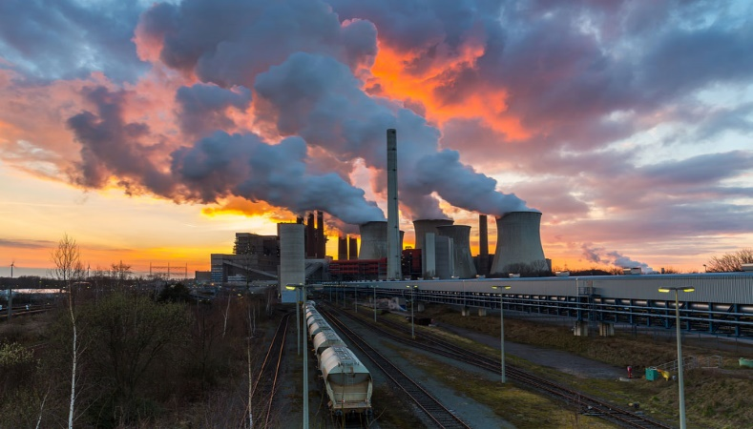
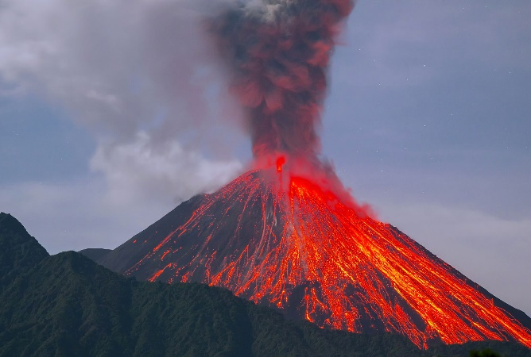
Sulfur dioxide được sinh ra từ cả nguồn tự nhiên (khí thải núi lửa) và nguồn nhân tạo. Trên toàn thế giới, nguồn sulfur dioxide tự nhiên chiếm ưu thế, nhưng ở các khu vực đô thị và khu công nghiệp, nguồn nhân tạo chiếm ưu thế.

Nguồn sulfur dioxide nhân tạo chủ yếu sinh ra từ quá trình đốt cháy nhiên liệu có chứa tạp chất sulfur (than đá, dầu mỏ), đốt quặng sulfide (galen, blen) trong luyện kim, đốt sulfur và quặng pyrite trong sản xuất sulfuric acid,…
b) Tác hại
Sulfur dioxide là một trong các tác nhân làm ô nhiễm khí quyển, gây mưa acid và viêm đường hô hấp ở người,…
c) Biện pháp cắt giảm phát thải sulfur dioxide vào khí quyển
Dựa trên các nguồn phát sinh, sulfur dioxide do hoạt động của con người, các biện pháp để cắt giảm sự phát thải khí này được đề xuất như sau:
+ Tăng cường sử dụng các nguồn năng lượng mới, năng lượng sạch, năng lượng tái tạo;
+ Sử dụng tiết kiệm, hiệu quả nguồn tài nguyên thiên nhiên.
+ Cải tiến công nghệ sản xuất, có biện pháp xử lí khí thải và tái chế các sản phẩm phụ có chứa sulfur.

